말레이시아 및 UBF 지부 개요
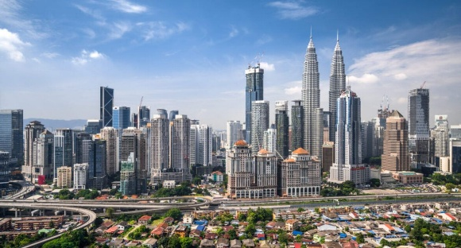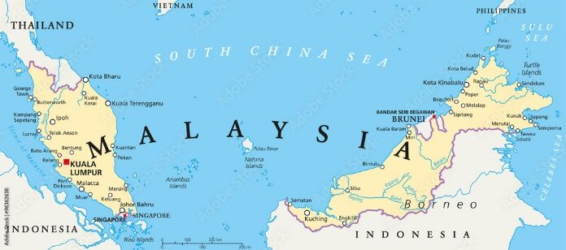
말레이시아는 인구가 3,400만 명이 넘는 민족적·문화적으로 다양합니다. 종교적 정체성은 민족과 지역과 밀접하게 일치합니다. 말레이시아 반도(쿠알라룸푸르가 위치한 곳)는 말레이(무슬림), 중국인(불교, 도교, 기독교인), 인도계(대부분 힌두교인, 일부 기독교인)가 주를 이룹니다. 동말레이시아(사바와 사라왁 주가 위치한 곳)에는 많은 토착 집단(카다잔, 이반, 바자우, 비다유, 멜라나우 등)이 있으며, 이들은 기독교인 비율이 더 높습니다. 다양성에도 불구하고, 인구의 >60%가 무슬림으로 이슬람이 공식 종교입니다. 그럼에도 불구하고, 이곳은 복음과 함께 다양한 배경을 가진 많은 사람들에게 전략적인 장소입니다. 경제 측면에서 말레이시아는 주로 서비스업과 제조업에 의해 구동되는 개방적이고 수출 지향적인 중간소득 시장으로, 한국인을 포함한 많은 이주 인구를 끌어들였습니다. 지리적으로 말레이시아는 열대 국가로, 허리케인, 지진, 쓰나미 같은 자연재해가 대체로 덜 심각합니다.
UBF 말레이시아는 2011년 말레이시아 셰퍼드 아이슨 홍(I)과 빈센트 리(V)의 공동 운영으로 시작되었으며, 이는 I의 일리노이 공과대학교(IIT)와 스프링필드 UBF에서의 캠퍼스 선교 활동, V의 하이드 파크 UBF에서의 세례와 시카고 대학교 졸업 이후 이어졌습니다.
처음에는 쿠알라룸푸르(KL)의 최고 공립 대학인 말라야 대학교에 집중하여, 이후 사역은 사립 대학인 선웨이 대학교까지 확장되었으며, S. 베키가 이곳에서 가르치고 있습니다. 이러한 성장은 가정교회를 통해 더욱 확립되었습니다: S. 2017년에는 대만 출신의 I와 S. Becky, 2018년에는 S. V와 S. Carole이 있습니다. 두 가족은 함께 임대한 사무실 스위트에서 함께 예배를 드리며, 전 세계 캠퍼스 학생들과 직장 동료들을 섬기면서 총 네 명의 자녀를 키우고 있습니다. 2024년부터 젊은 세대의 약물 남용이 큰 문제가 되면서, 사역은 매달 저녁 설교를 통해 기독교 약물 재활 서비스를 시작했습니다.
수도 너머로는 동말레이시아까지 선교가 확장되며, 사바 주에서 한국인 선교사 가족(M. Andrew와 Anna Jung)이 사역하고 있습니다. M. Anna는 현지 대학에서 한국어를 가르치고 있습니다. 그들은 다섯 덩어리와 두 마리의 생선으로 지역사회를 충실히 섬기기 위해 기도합니다.

